5.22 Distribuir Liberación de Presupuesto

Vía de Acceso
En el Menú Principal del árbol del Sap Easy Access, ingrese por la opción Finanzas → Gestión Financiera → Control Presupuestario → Presupuestación → Liberación →Distribuir → (Ver figura 5.22.1.– Distribuir Liberación presupuesto: Ruta).

Figura 5.22.1.– Distribuir Liberación presupuesto: Ruta
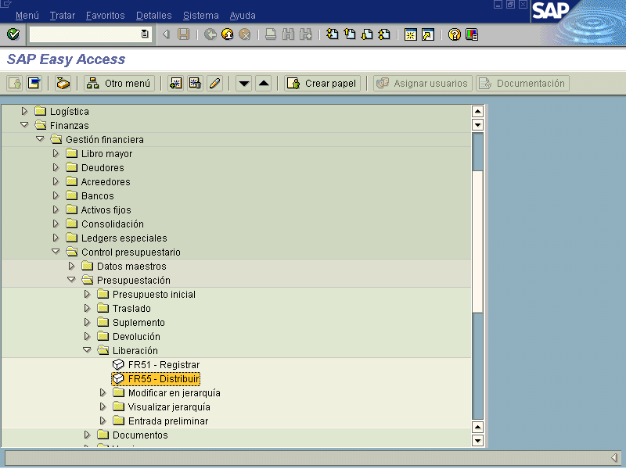

Objetivo

Con esta vista el sistema proporciona la opción de distribuir los registros que previamente se hayan realizado en el módulo de Registro de Presupuesto. Esta modalidad me permite incluir los montos que deseo que se liberen o sea que pueda utilizar en el trimestre, esta opción de liberación será utilizada en el presupuesto en el lugar de las cuotas trimestrales.

En esta modalidad el presupuesto liberado se distribuye a nivel de posición presupuestaria (subpartida). O sea que es necesario incluir dinero directamente a la partida en el módulo de registro para luego distribuirlo.

La Dirección General de Presupuesto Nacional es el ente rector que establecerá trimestralmente el monto asignado a nivel de programa presupuestario (área funcional) y los Oficiales Presupuestales serán los que distribuyan el presupuesto a nivel de posición presupuestaria.

Figura 5.22.2. – Distribuir Liberación: Acceso

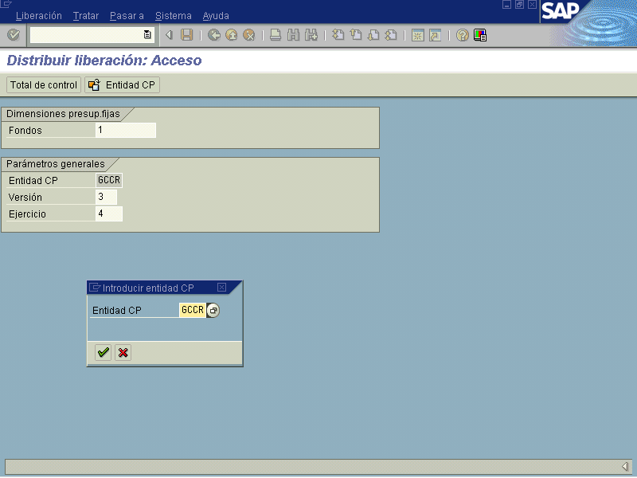

Indica-dor | Nombre del Campo | Significado | Valores  Propuestos
1 | Fondos | Fuente de financiamiento que se está asignando a los elementos presupuestarios. | F4
2 | Entidad CP | La entidad CP es una unidad organizativa, dentro de cuya planificación se realiza el control de los fondos o de presupuestos financieros. | F4
3 | Versión | Clave que identifique unívocamente la versión plan o la versión del presupuesto deseada. | F4
4 | Ejercicio | Año para el cual se está aplicando el presupuesto. | Año

Al ingresar los datos, se presiona la tecla con lo cual se incorpora el monto a registrar para liberar y se muestra la pantalla siguiente, está vista nos servirá para que el sistema nos confirme el monto a asignar contra lo que se registre, sin embargo, ésta pantalla es opcional.

Figura 5.22.3 Pantalla para incluir el monto a distribuir en la liberación
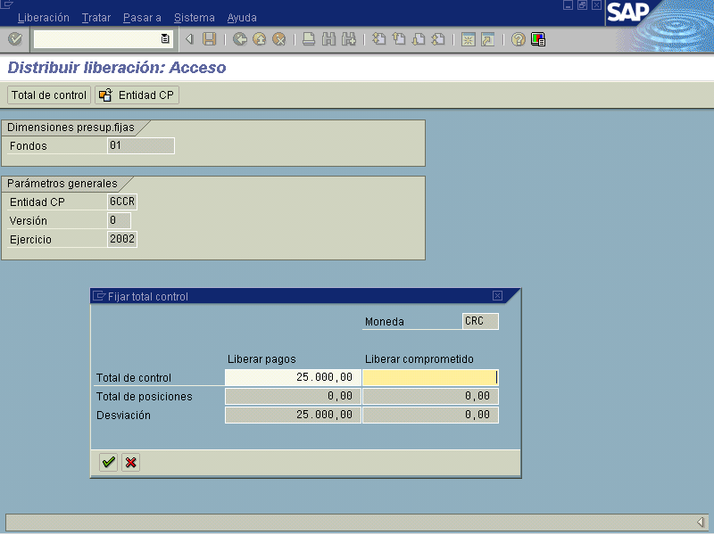.
Una vez incorporado el monto que deseamos distribuir , pulsamos la tecla , dos veces, la primera para salir del monto a fijar y la segunda para ingresar a la pantalla de distribuir el presupuesto liberado.

Figura 5.22.4 – Distribuir Liberación : Pantalla entrada
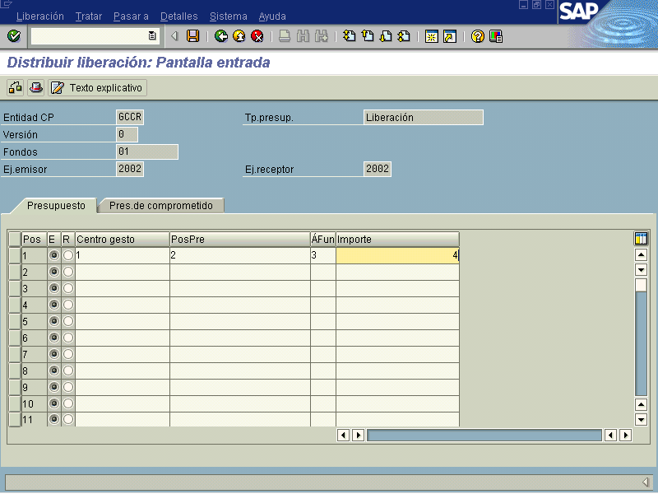

Indica-dor | Nombre del Campo | Significado | Valores  Propuestos
1 | Centro Gestor | Código del centro gestor al cual se le distribuye presupuesto. | F4
2 | Posición Presupuestaria | Código que representa la posición presupuestaria relacionada con el centro gestor a la cual se le está distribuyendo la liberación. | F4
3 | Área Funcional | Se refiere al campo previsto para uso del futuro no es necesario llenar los campos. | F4
4 | Importe | Monto del presupuesto ordinario o extraordinario asignado según lo aprobado en el Decreto, o en la Ley extraordinaria y que deseo liberar para utilizar trimestralmente. | Monto

Al incluir los campos mencionados es importante tener en cuenta que se debe marcar el emisor (donde se toma el monto a distribuir para liberar) y receptor(quién recibe el dinero liberado o para utilizar) . Ver Figura siguiente

Figura 5.22. 5 Ejemplo: Distribuir Liberación
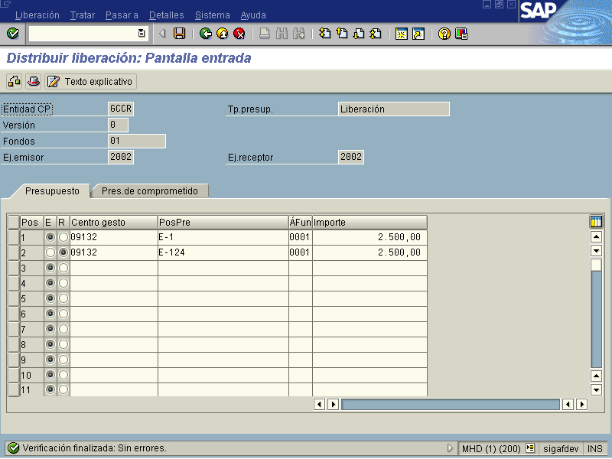

Una vez realizado la liberación de recursos se oprime el botón verificar y me debe indicar en la parte inferior de la pantalla que la verificación finalizó sin error para poder proceder a guardar. .

Es importante recalcar que cuando una posición presupuestaria o área funcional no tiene suficiente contenido no se podrá realizar la distribución de liberación.

Botones de funcionalidad

Botones | Función
 | Al pulsar este botón el sistema me verifica los datos que se incluyeron concuerden y no se sobrepasen de lo estipulado.
 | Al pulsar este botón el sistema me muestra una pantalla, llamada cabecera del documento, donde se incluye Fecha, moneda, responsable, texto, base jurídica, creado por, etc. (Ver Figura 5.22.6)
 | Al pulsar este botón sale una página para incorporar datos varios necesarios en la liberación del documento, se puede utilizar para justificaciones.

Figura 5.22.6 Muestra : Cabecera documento , distribuir liberación 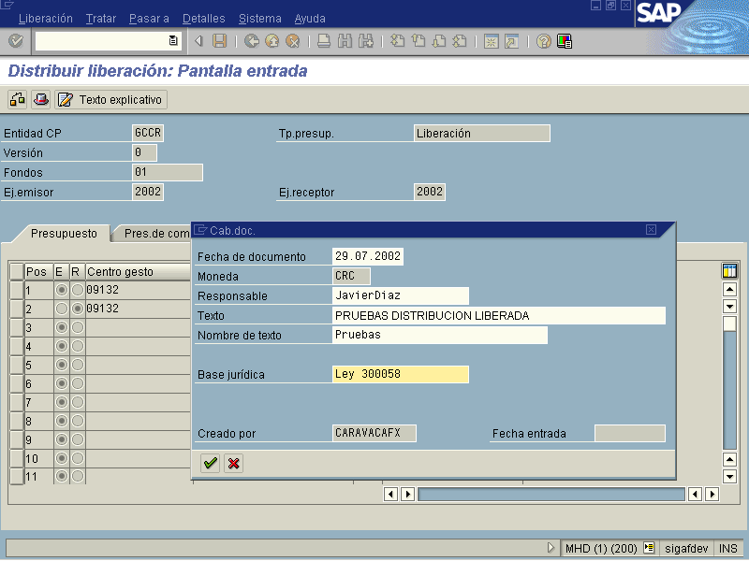

Al terminar de incluir los datos y verificar los montos se oprime el botón guardar el sistema lo retorna a la pantalla inicial donde aparecerá una leyenda en la parte inferior donde se indica el No. De documento contabilizado. (Ver figura a continuación)

Figura 5.22.7 Pantalla muestra el número de documento en que se distribuyó la liberación
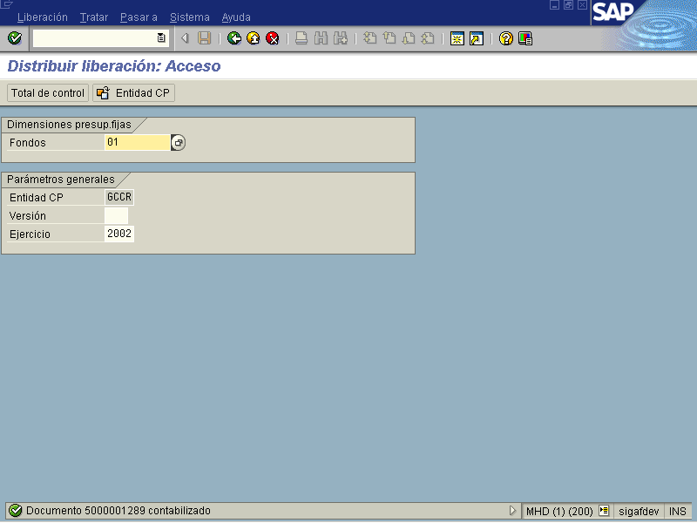

Este número de documento es importante para efectos de consultar y confirmar los datos registrados.

